Sprawozdanie z programu szkolenia za granicą:
„FOLKLOR I TRADYCJE RODZIME MALTY”

Dzień I POLAND / MALTA
Spotkanie wprowadzające z organizatorem szkolenia. Rozdanie materiałów szkoleniowych, zapoznanie i omówienie programu szkolenia oraz zasad uczestnictwa.

SLIEMA
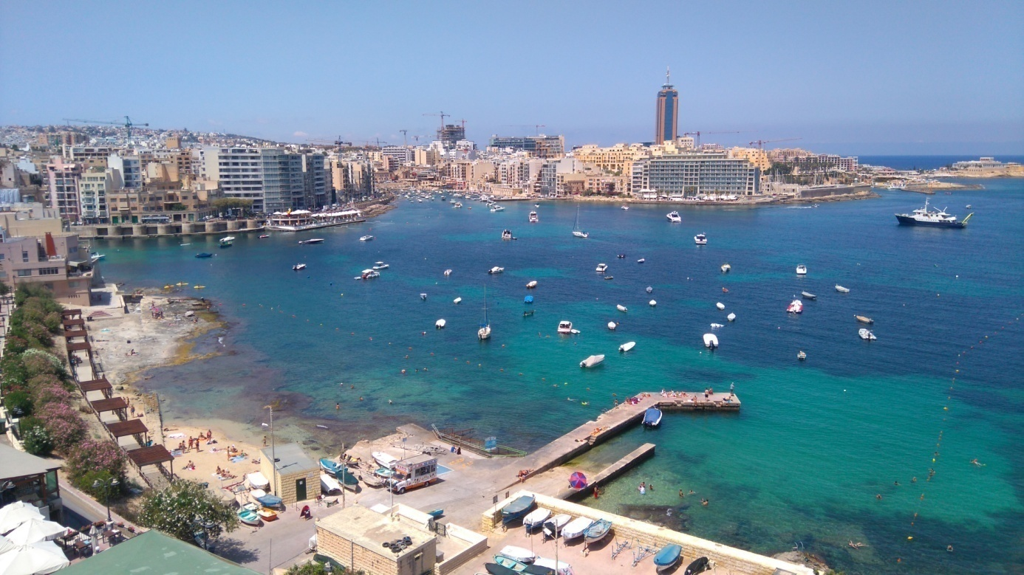

Miasto położone jest na półwyspie między otwartym morzem a Marsamxett Harbour. Obecnie żyje głównie z turystyki. Po drugiej stronie Sliemy położona jest Valletta, do której można dostać się promem. Nie ma tu piaszczystych plaż, a skalne półki łagodnie opadają do morza.
Nazwa Tas – Sliema pochodziła od kaplicy Marii Dziewicy, która służyła, jako punkt odniesienia dla kilku okolicznych rybaków. Miasto powstało w miejscu gdzie w czasie Wielkiego Oblężenia stacjonowały wojska tureckie.
Po powrocie do hotelu uczestniczyliśmy w warsztatach integracyjnych - KLANZA – wzmacniając dobry klimat w grupie.

Dzień II „SŁUŻBA MALTAŃSKA”

W 1530 r. cesarz Karol V pozwolił Kawalerom Rodyjskim osiedlić się na Malcie, gdzie zbudowali port, warownię i szpital. Wtedy też przyjęto używaną do dziś nazwę Kawalerów Maltańskich. W szpitalu każdy pacjent miał swoje łóżko, srebrną zastawę, a raz w tygodniu odwiedzany był przez samego Wielkiego Mistrza. Przeprowadzane były skomplikowane operacje, także leczono chorych na trąd.
W XX i XXI wieku oryginalna misja szpitala nadal stanowi główną działalność Zakonu, prowadzoną praktycznie na całym świecie. Charytatywne akcje na wielką skalę były szczególnie widoczne podczas I i II Wojny Światowej.

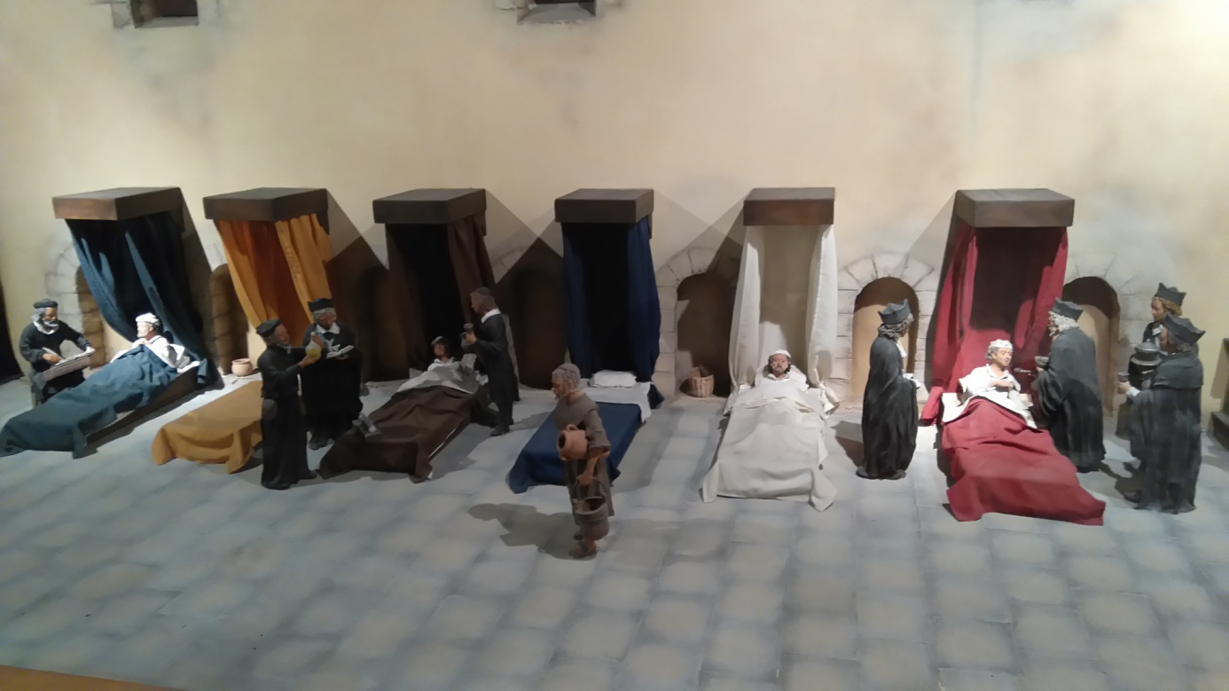

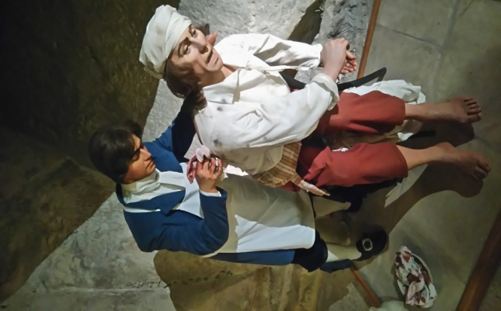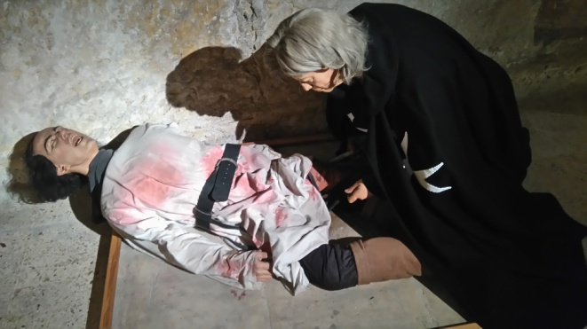

W tym dniu byłyśmy na projekcji filmowej The Malta Experience z możliwością wybrania języka polskiego spośród 40 innych. Film przedstawiał historię Malty od starożytności do czasu teraźniejszego.

Po projekcji udałyśmy się do dolnych Ogrodów Barrakka.

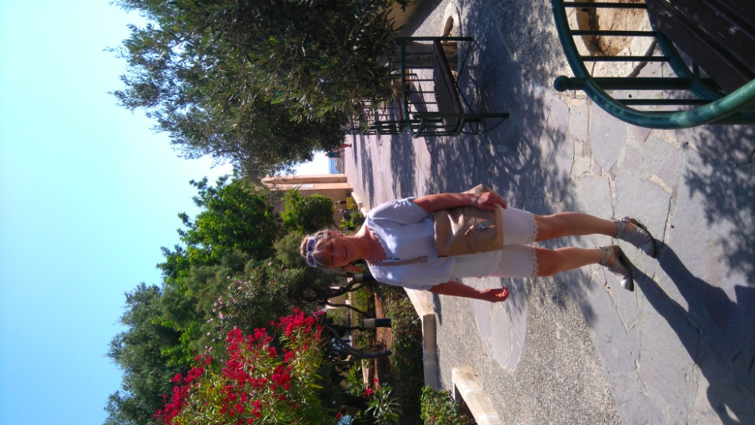
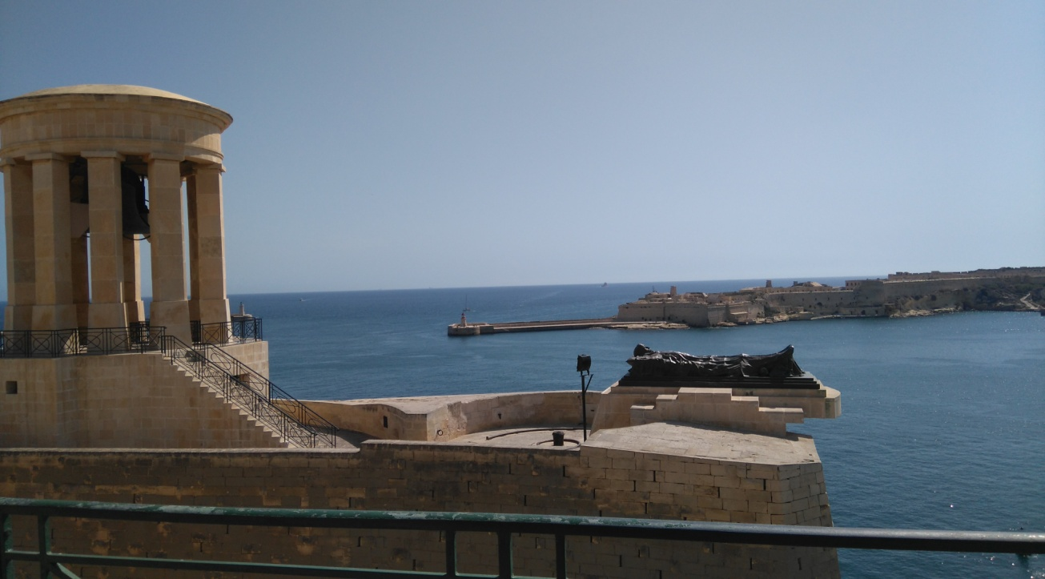

Wieczorem odbyły się warsztaty integracyjno – szkoleniowe „walizka – kosz”. Nadal ćwiczyłyśmy komunikację w języku angielskim.

Dzień III WYSPA GOZO

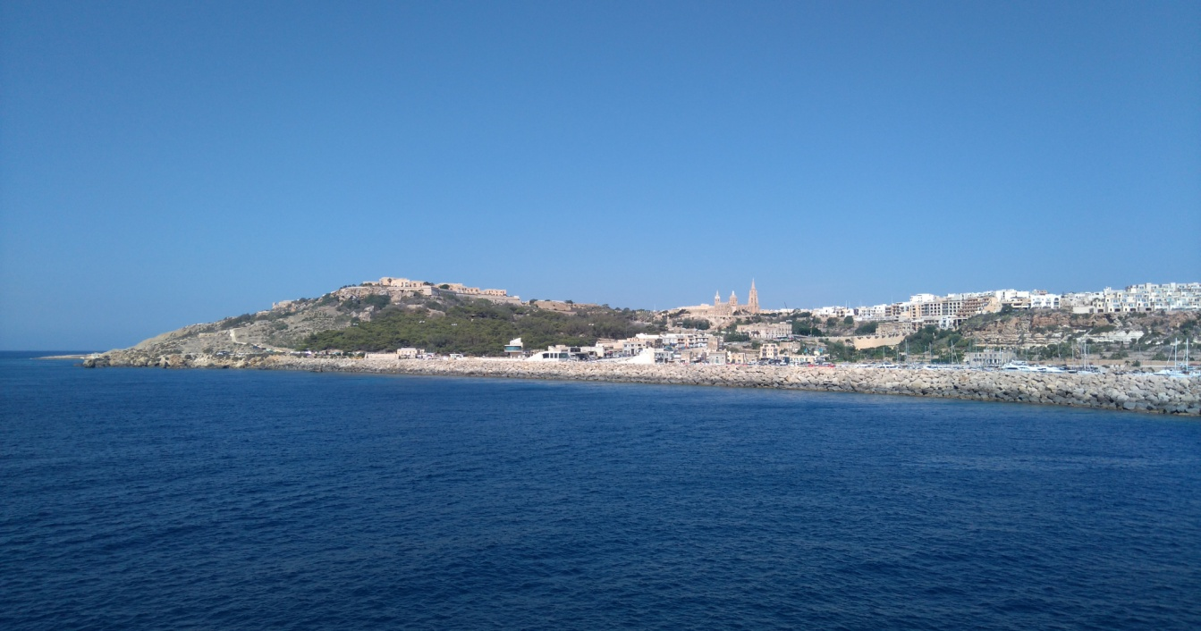
Gozo jest drugą co do wielkości wyspą archipelagu Wysp Maltańskich. Leży ok 6 km na północny zachód od Malty.
Stolicą Gozo była Victoria przemianowana z nazwy Rabat na cześć brytyjskiej królowej w 1897 r. Miałyśmy tam okazję zwiedzić muzeum folkloru, które usytuowano w murach XVI wiecznej cytadeli. Ekspozycję stanowiły przedmioty prezentujące tradycyjny sposób życia i pracy w gospodarstwach rolnych.
W Ta’ Pinu zwiedziłyśmy katedrę św. Marii zaprojektowaną przez Lorenza Gafę na planie krzyża łacińskiego. Kościoły na Malcie budowano przez ludność bez wynagrodzenia, a materiał budowlany sponsorowany był przez zamożną ludność.
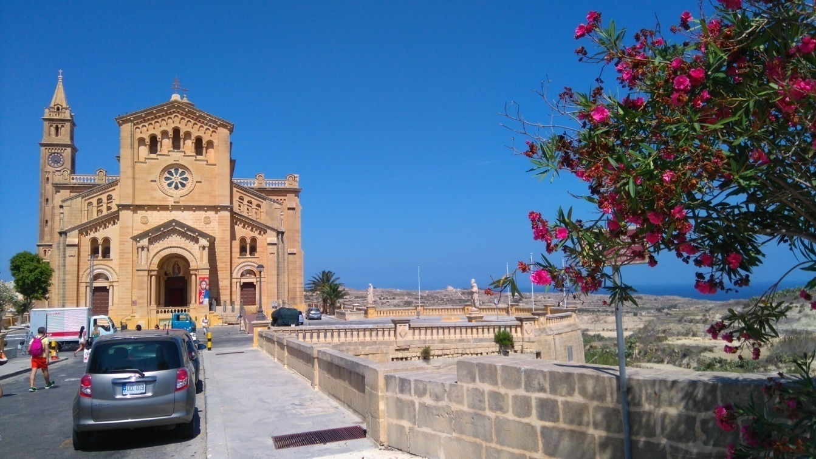

Nieopodal Xaghry podziwiałyśmy wydrążoną w klifie grotę Calipso. Miejsce to utożsamiano z tym, które Homer wymienił w „Odysei” ze względu na swoje piękno. Rozpościerał się stamtąd widok na czerwoną, piaszczystą plażę Ramla Bay.

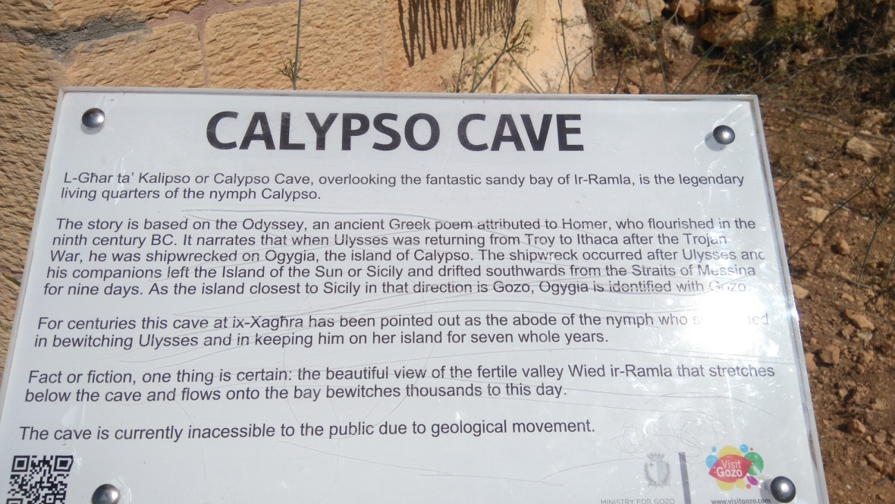

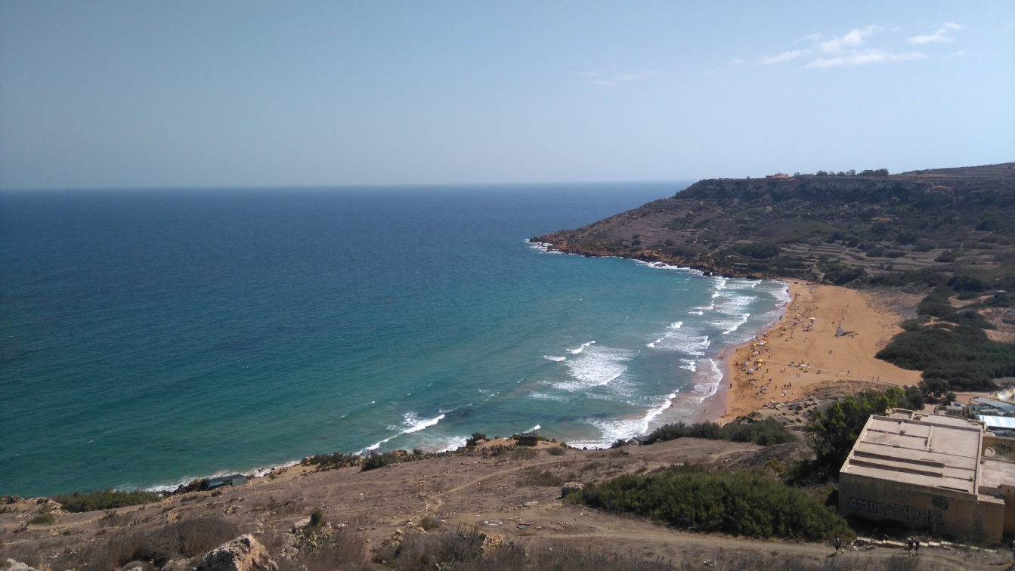

Ggantija –świątynia, jedna z najlepiej zachowanych stanowisk archeologicznych. Jej charakterystycznymi cechami były gigantyczne głazy (ggant po maltańsku znaczy olbrzym). W Dwejrze niesamowite wrażenie wywołało na nas Lazurowe Okno, 100 metrowy łuk wydrążony w skale.
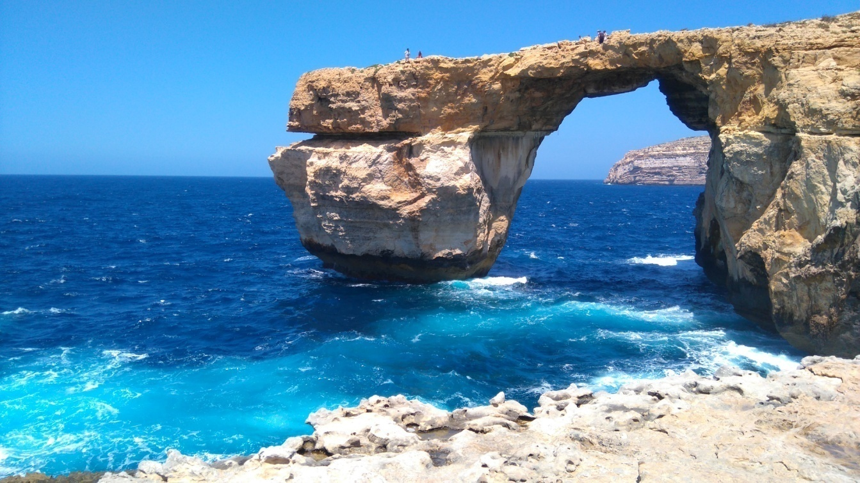

Wieczorem odbyły się warsztaty integracyjno – szkoleniowe w formie niedokończonych zdań i kalambur w języku angielskim.
Dzień IV TRIADA MALTAŃSKA

Birgu w czasie Wielkiego Oblężenia było celem ataku armii tureckiej. Półwysep wieńczył Fort św. Angelo wzniesiony nie długo przed oblężeniem. Charakterystycznym elementem była wieża obserwacyjna, na której wyrzeźbiono symbole oznaczającego cechy dobrego wartownika (Gru –ptak trzymający kamień pod kolanem, oznaczał czujny; ucho – nasłuchiwanie; oko – wypatrywanie).
Kolejnym miejscem, w którym byłyśmy to kościół św. Laurentego. W 1990 roku w tymże kościele odprawił mszę Jan Paweł II.
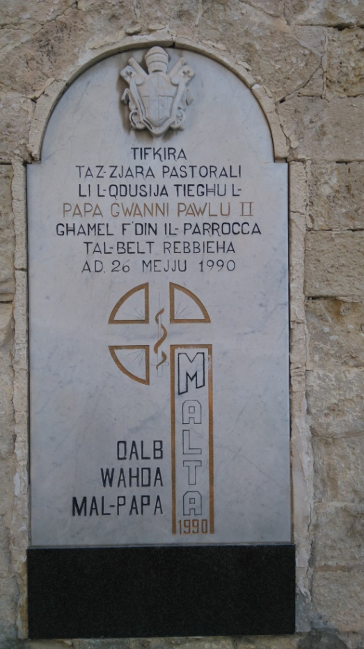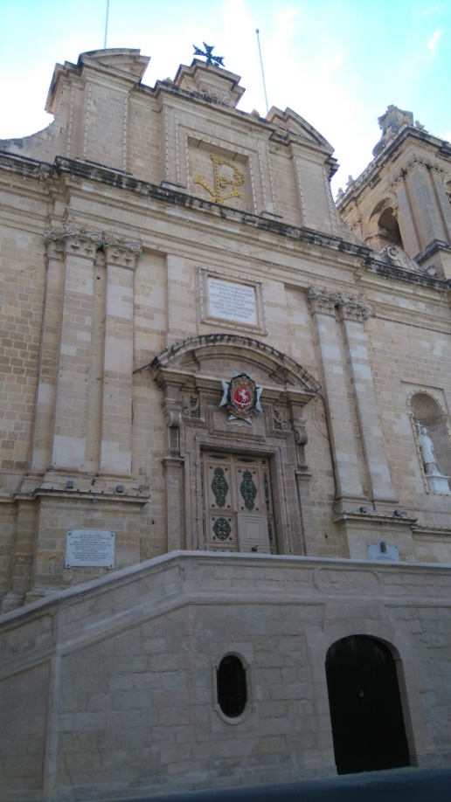

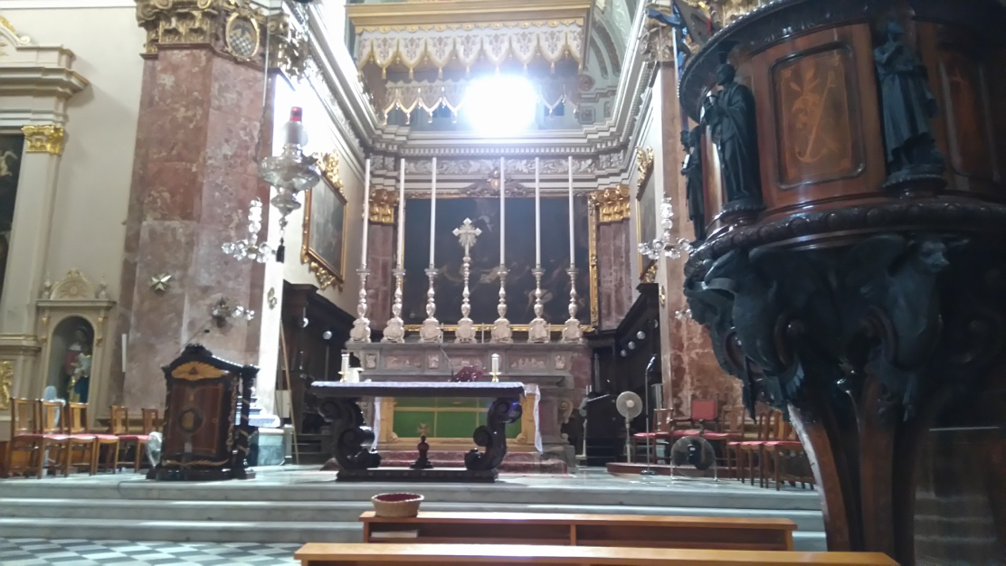
Pałacu Inkwizytora w XVI wieku był sądem cywilnym przy zakonie. Obejrzałyśmy tam krótki film z drastycznymi scenami przedstawiającymi tortur.
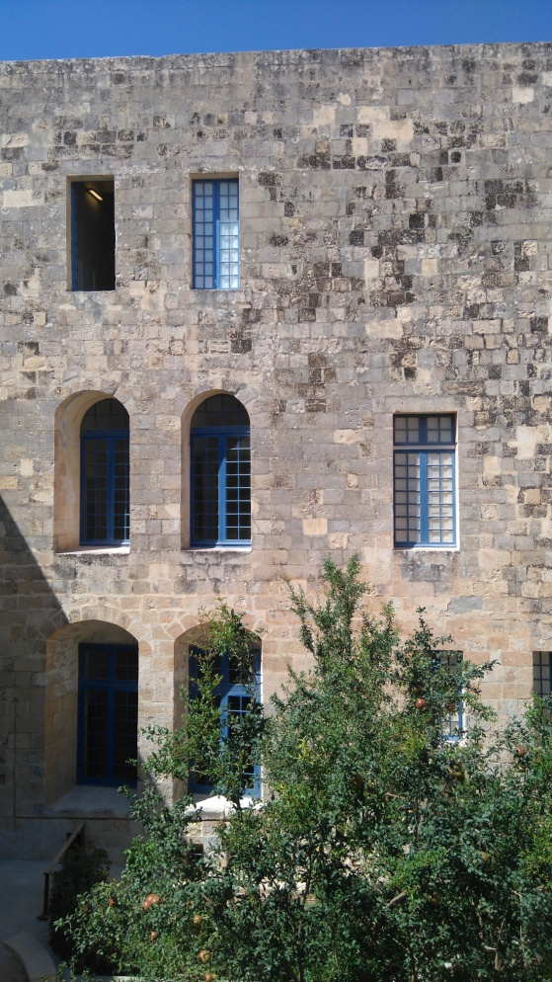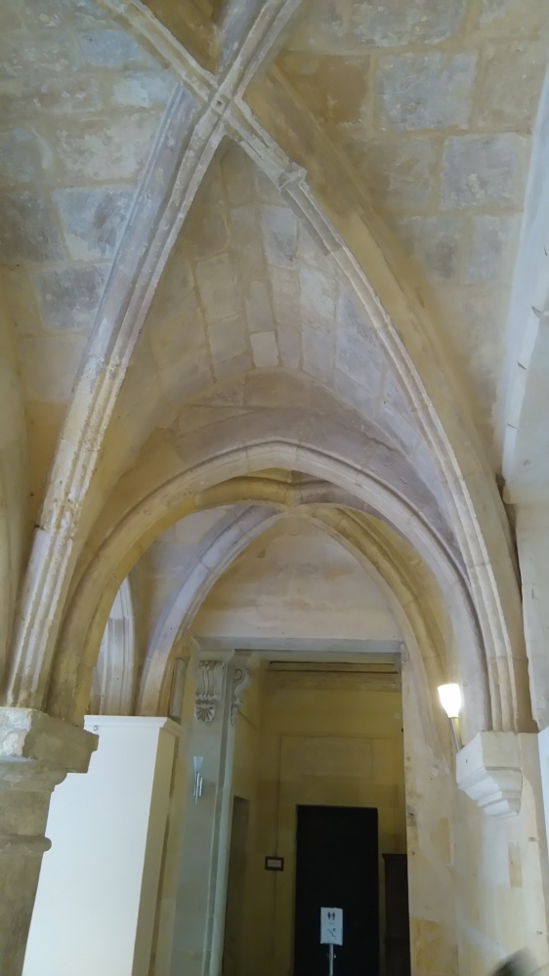

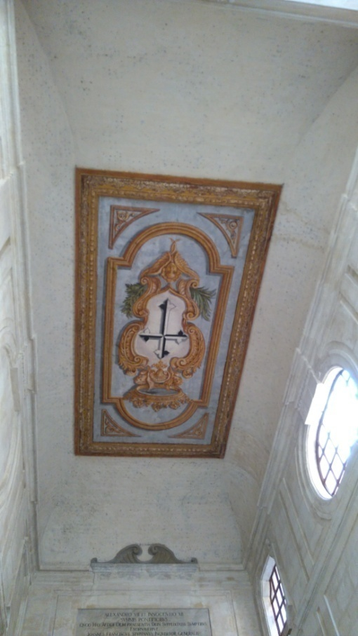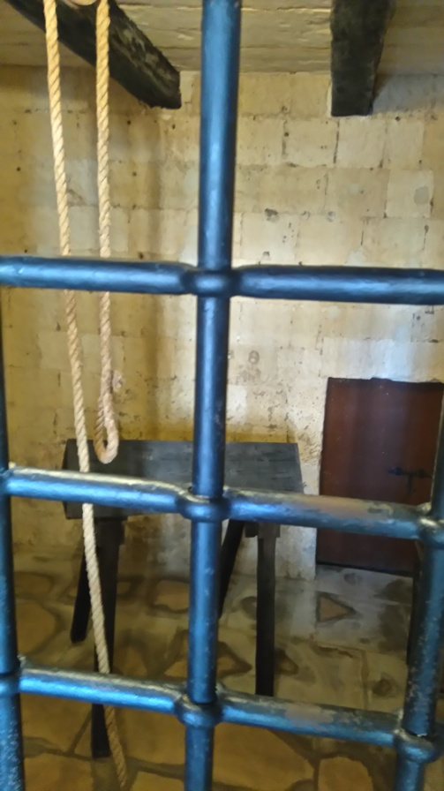
Kolejnym i już ostatnim punktem wycieczki było zwiedzanie wioski rybackiej Masraxlokk – nazwa pochodzi od słów: Masra po arabsku znaczy port i sirocco po włosku oznacza kierunek wiatru. W zatoce znajdują się kolorowe łódki rybackie. Ich barwy miały przyciągać wzrok na łódkę by zapobiec złym urokom na rybaka.

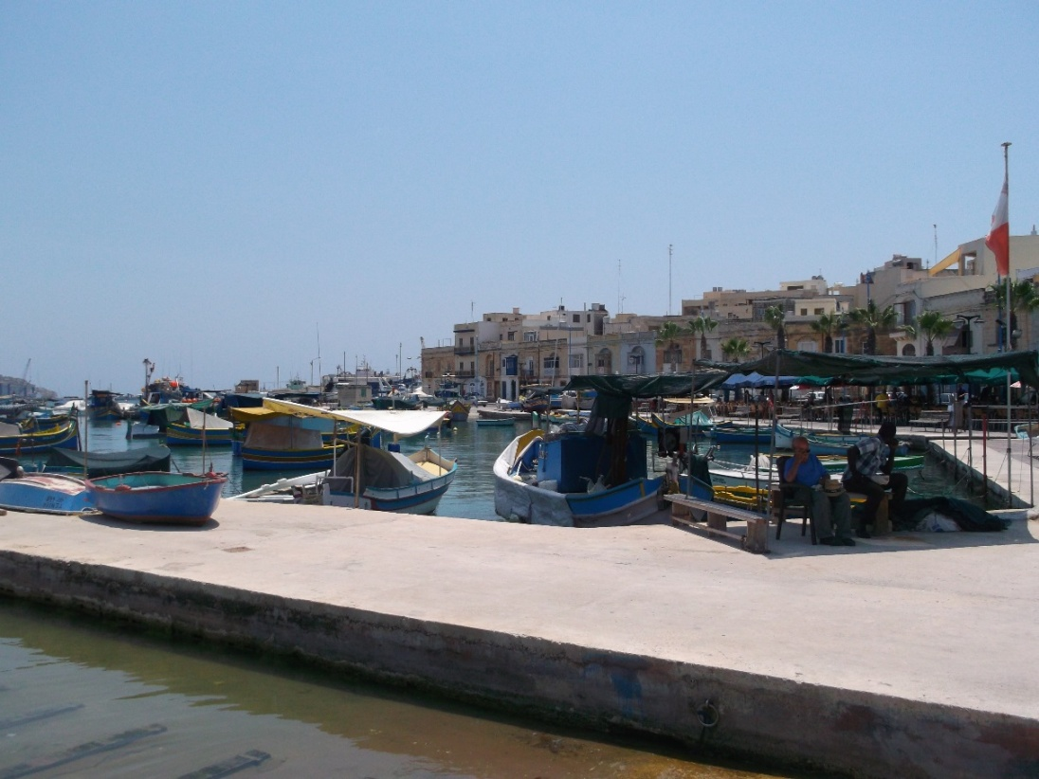

Dzień zakończyłyśmy spotkaniem podsumowującym, podczas którego wykazałyśmy się znajomością budowania dialogu w języku angielskim.

Dzień V FAUNA I FLORA MALTAŃSKA

Przed wyjazdem z hotelu w kierunku Siggiewi odbyły się zajęcia warsztatowe wprowadzające w tematykę fauny i flory maltańskiej.
W dniu dzisiejszym zwiedziłyśmy Limestone Herritage – muzeum rzemiosła maltańskiego. Wprowadzeniem do zwiedzania był film o historii wydobycia kamienia wapiennego. Zapoznałyśmy się z etapami rozwoju technologii wydobycia i przeróbki kamienia.

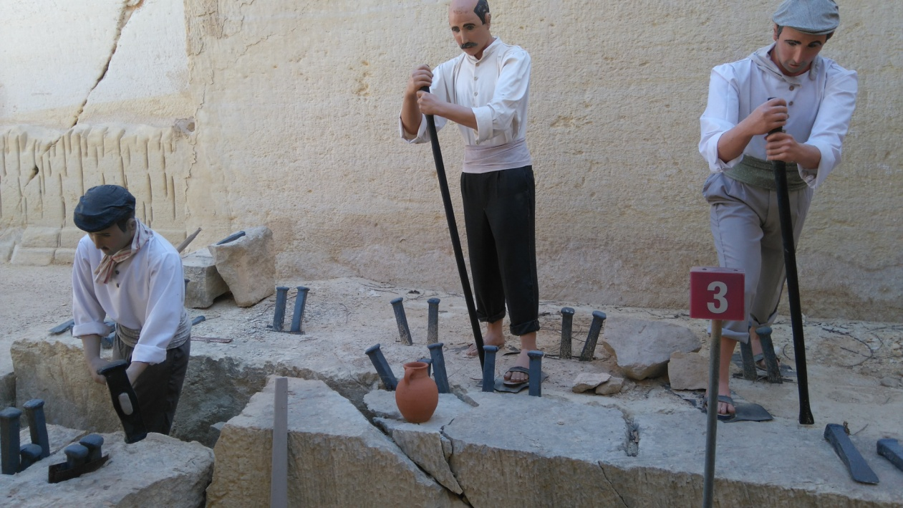

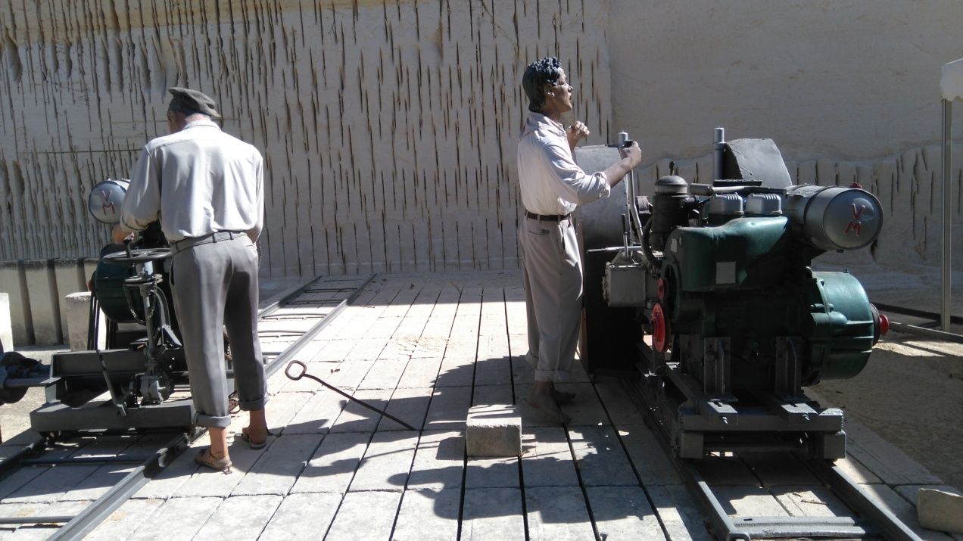

Miałyśmy okazję także zobaczyć dawne domostwa maltańczyków

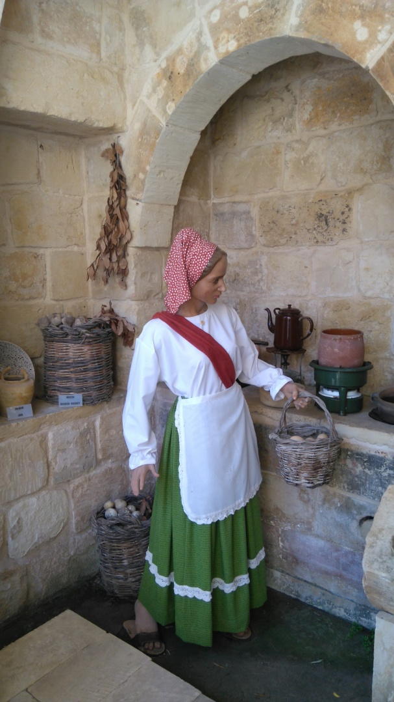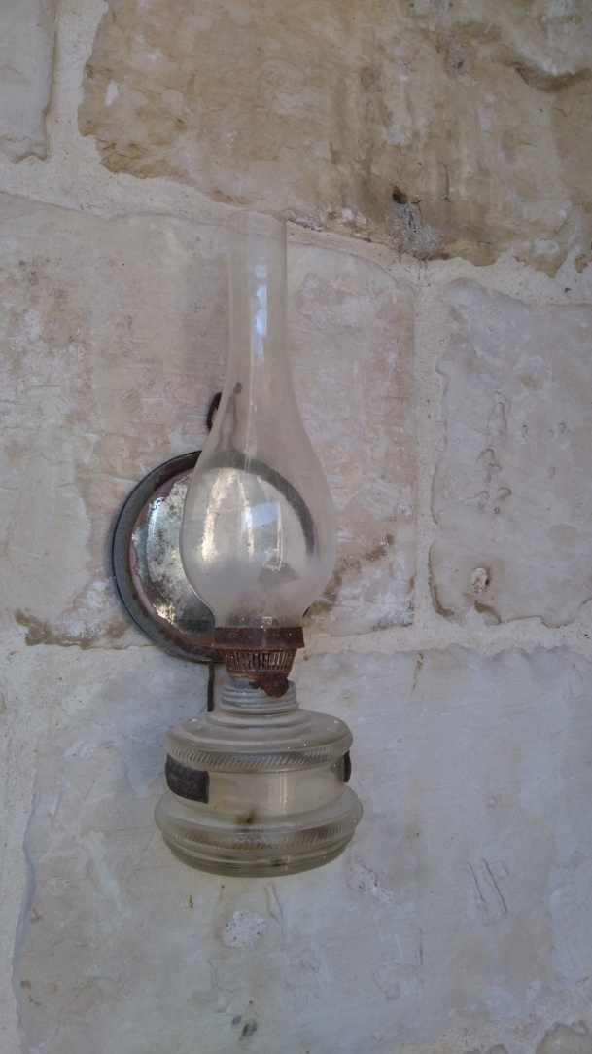

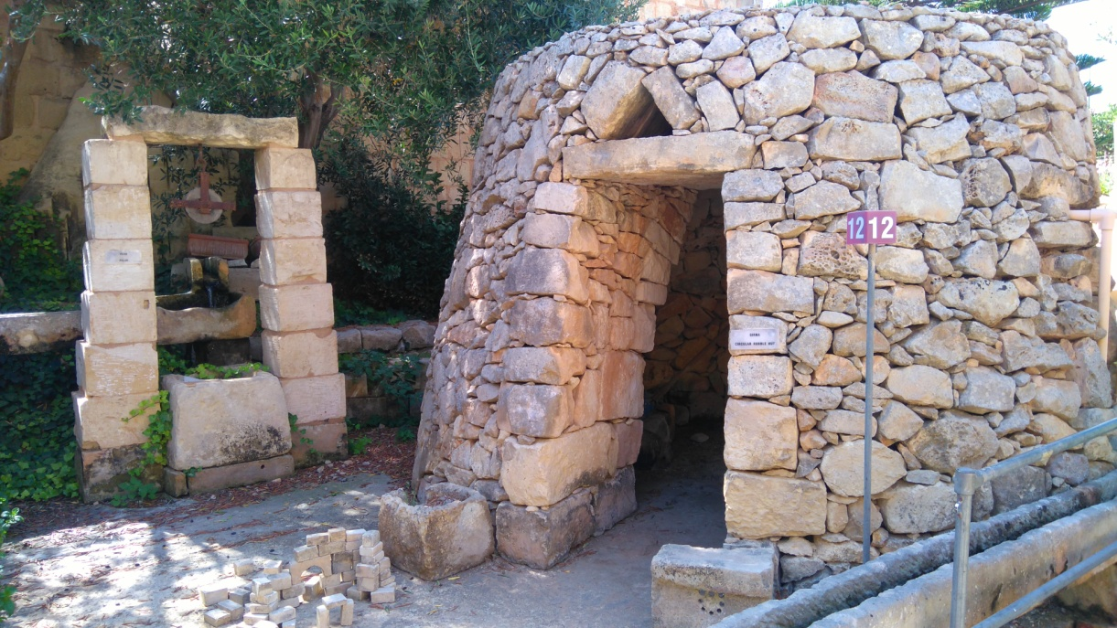

Następnie zwiedziłyśmy wioskę rękodzieła Ta’Qali. Miałyśmy możliwość obserwowania jak ręcznie wyrabiano produkty ze szkła.

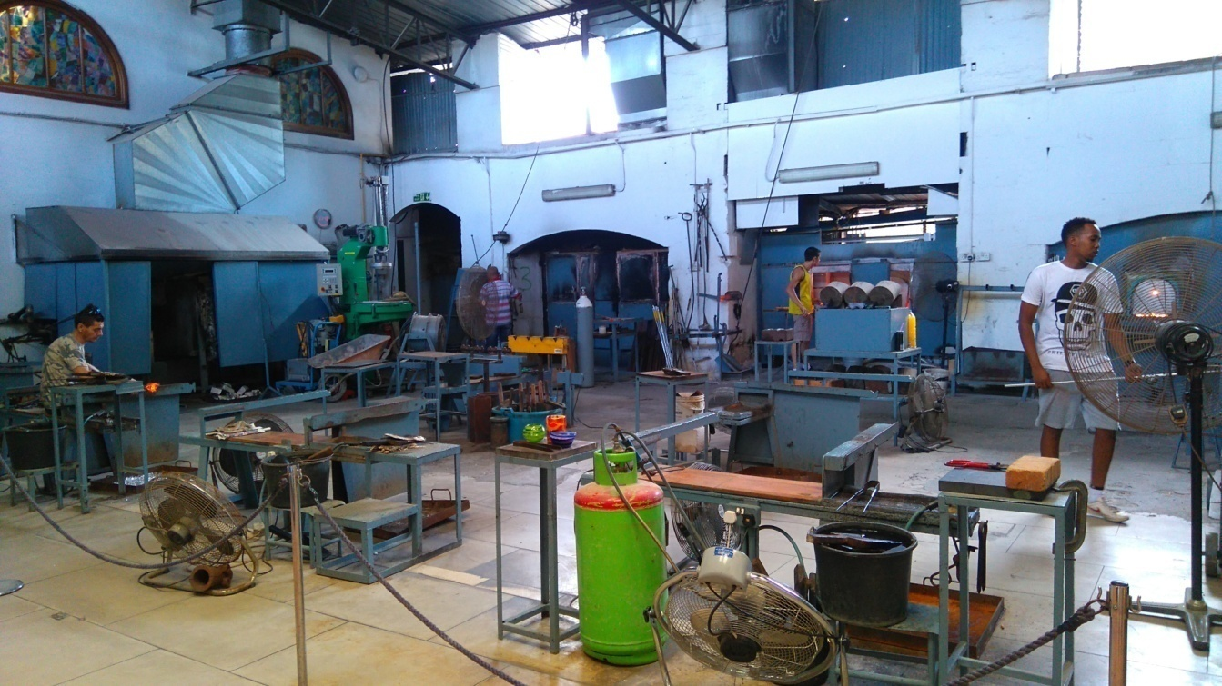

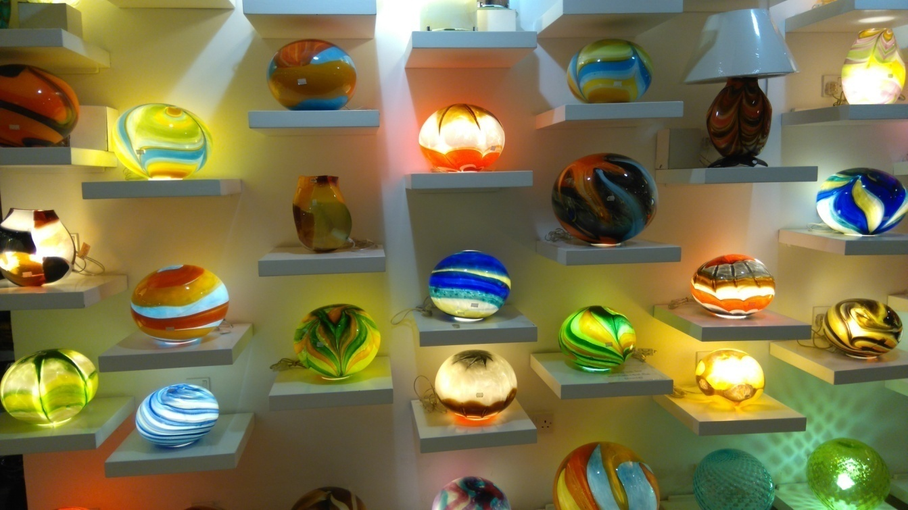

W drodze do miasta Mosta zatrzymałyśmy się w przydrożnej kaplicy pod wezwaniem Matki Boskiej Nadziei. Legenda mówi, iż dziewczynka schowała się przed wojskami osmańskimi w grocie modląc się do Matki Boskiej, aby uchroniła ją od śmierci. W tym momencie pająk utkał pajęczynę zasłaniającą wejście do jaskini. W podziękowaniu za ocalenia wystawiono kaplicę, pod którą znajdowała się legendarna grota.

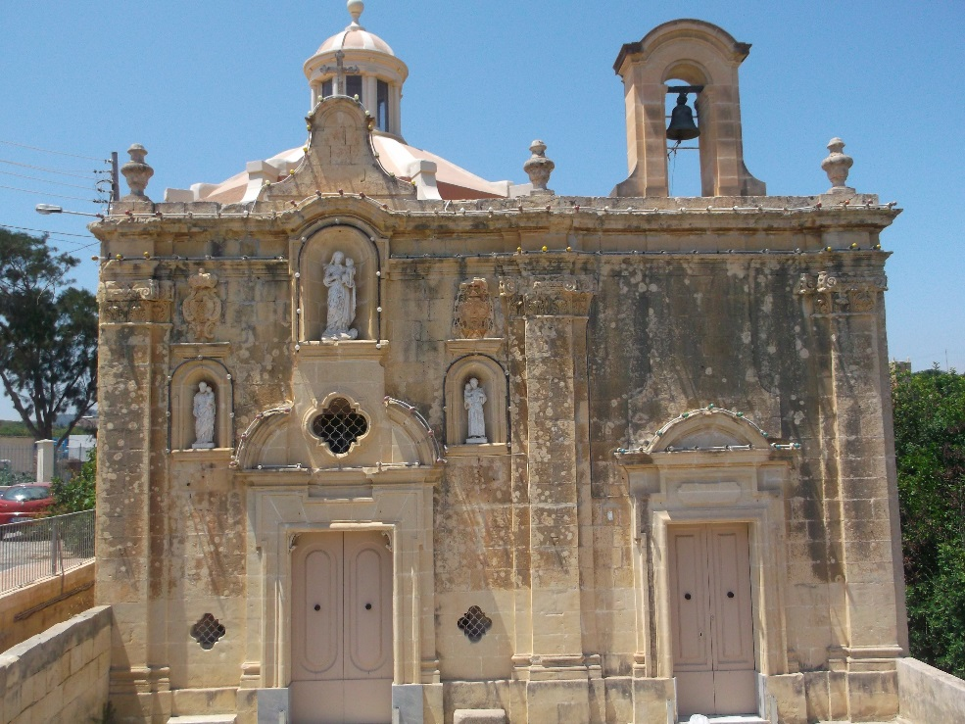

Zwiedzając wyspę miałyśmy możliwość obserwowania przygotowań do zbliżającego się święta na Malcie. Każda ulica z dnia na dzień robiła się kolorowa, widać było duże zaangażowanie mieszkańców.
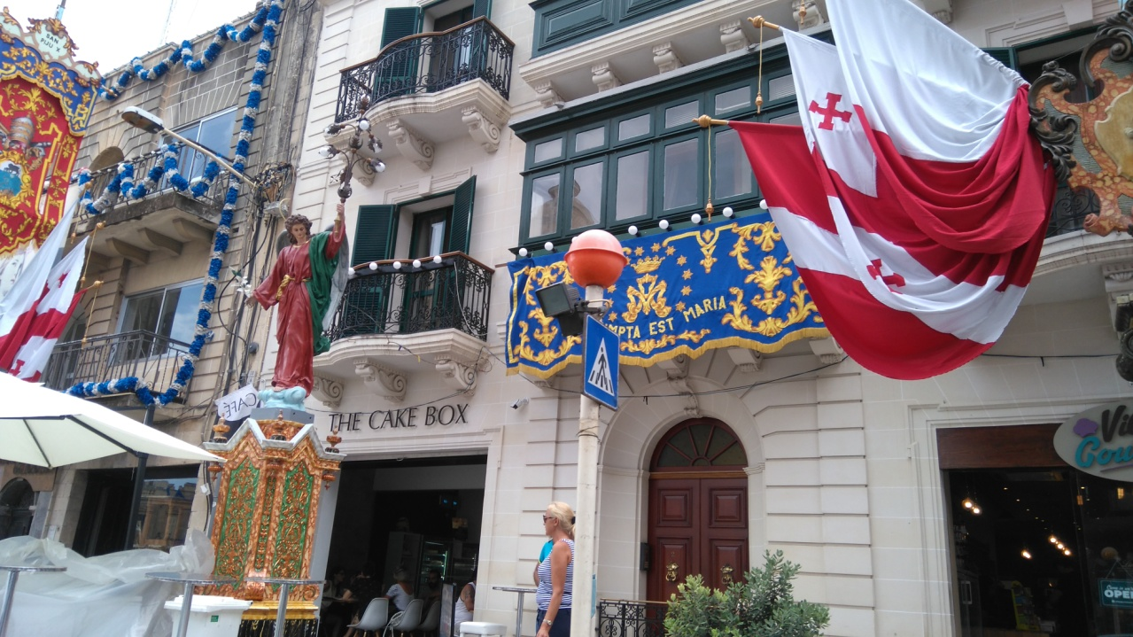
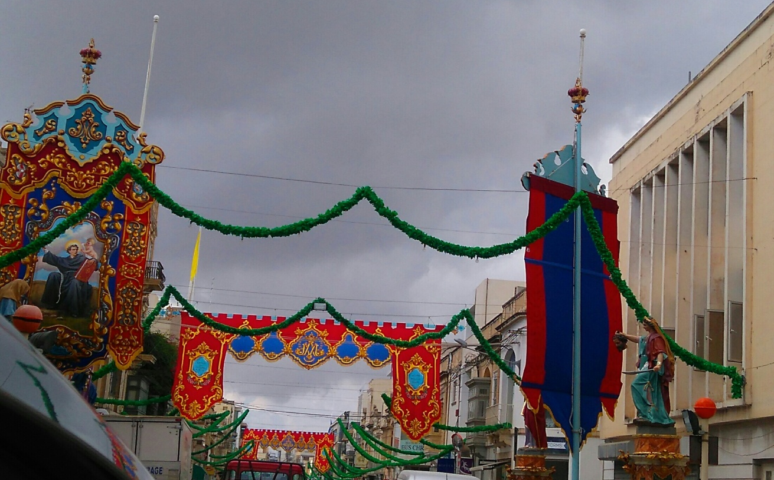
Dzień VI EDUKACJA NA MALCIE

Dzisiejszy dzień rozpoczęłyśmy spotkaniem z naszym opiekunem Gino – nauczycielem historii.
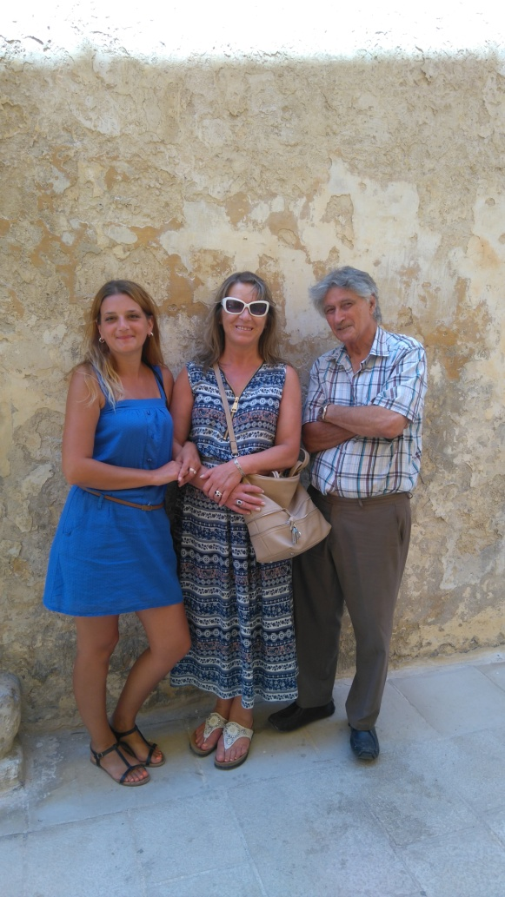
Odwiedziłyśmy przedszkole, gdzie zwiedzaliśmy pomieszczenia placówki oraz przyglądaliśmy się metodom i formom pracy z dziećmi. Następnie wysłuchaliśmy w języku angielskim wykładu na temat systemu edukacji na Malcie.
Edukacja na Malcie jest obowiązkowa dla dzieci w wieku od 5 do 16 lat. Na system edukacyjny składa się szkolnictwo podstawowe, średnie, pomaturalne i wyższe – uniwersytety. Siec szkolnictwa obejmuje szkoły publiczne, prywatne i kościelne. Publiczne szkoły podstawowe i średnie są zlokalizowane w głównych regionach Malty i edukacja w nich jest bezpłatna. Rodzice, którzy chcą zapisać swoje dzieci do prywatnych szkół muszą to zrobić z kilkuletnim wyprzedzeniem. Dostęp do szkół kościelnych jest ograniczony, a przyjęcie odbywa się w tajnym głosowaniu.
Przedszkola – uczęszczają wszystkie dzieci pomiędzy 3 a 5 rokiem życia.
Do szkół podstawowych uczęszczają wszystkie dzieci w wieku od 5 do 11 lat, rok szkolny trwa od września do czerwca.
Do szkół średnich uczęszczają dzieci od 11 do 16 roku życia. Rok szkolny trwa 10 miesięcy tak samo jak w szkołach podstawowych.
Uczelnie wyższe – jedynym uniwersytetem na Malcie jest Uniwersytet Maltański. Rok akademicki trwa od października do końca czerwca.
Istnieją również inne lokalne i międzynarodowe instytucje, oferujące edukacje na poziomie podyplomowym.
Po powrocie odbył się wykład podsumowujący tematykę edukacji na Malcie. Warsztaty aktywizujące – „Krasnoludek”. Praktyczne ćwiczenia doskonalące komunikację w języku angielskim.
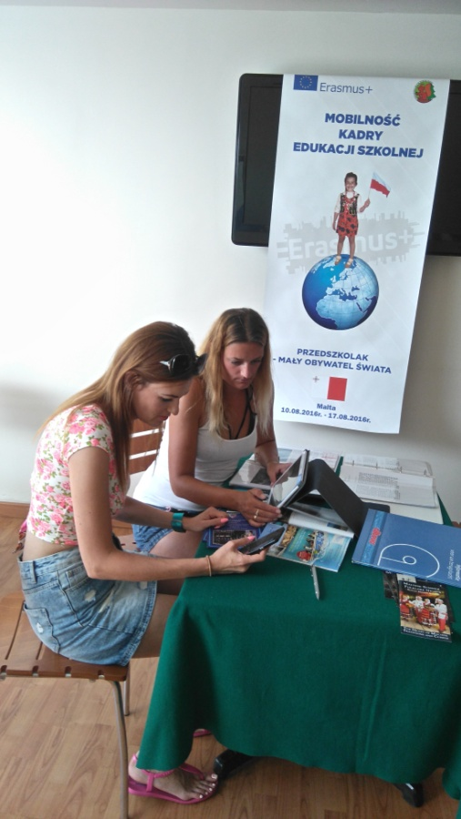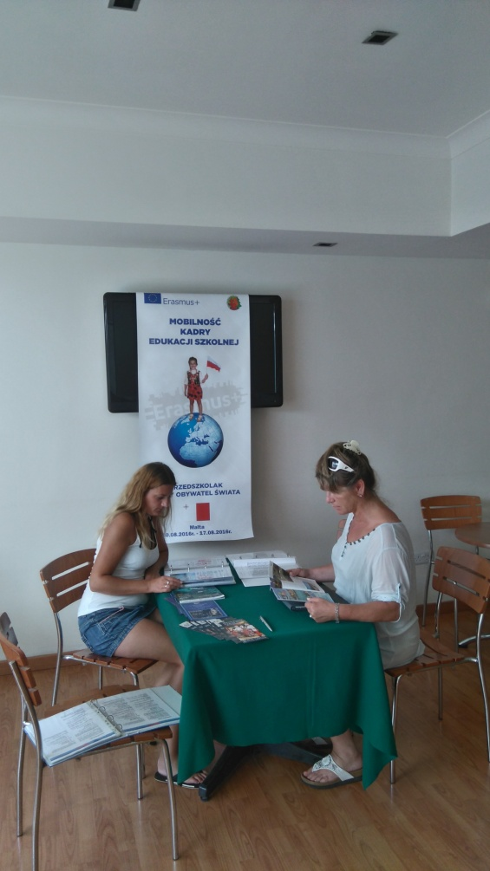
Dzień VII EWALUACJA

Rozdanie certyfikatów - ukończenia kursu. Wypełniałyśmy ankietę w języku angielskim dotyczącą wiadomości na temat Malty. Za pomocą metody termometru oceniłyśmy szkolenie. Niewątpliwie udział w projektowym wyjeździe na zawsze utkwi w pamięci każdej z nas.

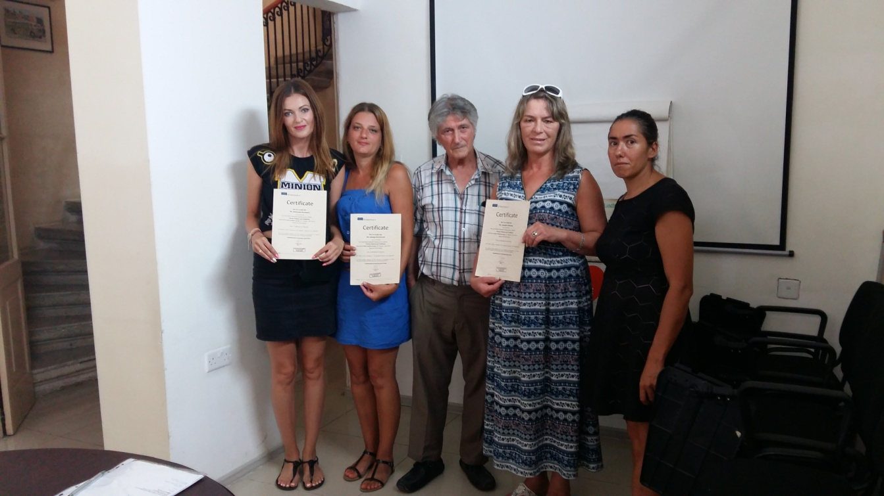

Efekty dla dziecka:
- Rozwijanie wyobraźni;
- Kształtowanie wiary we własne możliwości poprzez naukę języka obcego;
- Kształtowanie umiejętności uczenia się;
- Pobudzanie zainteresowań;
- Umożliwienie odnoszenia sukcesów, które sprzyjają powodzeniu w szkole i dorosłym życiu;
- Wzrost zainteresowania innymi krajami i kulturami;
- Poprawa umiejętności społecznych i pracy w grupie

Efekty dla nauczyciela:
- Podnoszenie kompetencji językowych;
- Zapoznanie z celami, wartościami oraz zadaniami wynikających z europejskich i światowych trendów edukacyjnych;
- Poznanie strategii uczenia się i nauczania;
- Poznanie metod, technik i programów edukacyjnych w edukacji przedszkolnych;
- Opracowanie i modernizacja innowacyjnych programów o szerokim profilu kształcenia;
- Otwartość na wielokulturową edukację obywatelską i kształcenie językowe;
- Przełamywanie stereotypów związanych z innymi kulturami;

Efekty dla przedszkola:
- Osiągnięcie wymiaru nowoczesnego przedszkola;
- Promowanie przedszkola na arenie międzynarodowej;
- Podniesienie jakości pracy przedszkola;
- Propagowanie tematyki wielokulturowości w środowisku lokalnym
i ogólnokrajowym;
- Otwieranie i kształtowanie postawy tolerancyjności i szacunku dla innych kultur;

Opracowały:
Jadwiga Kaczmarczyk
Leokadia Urbaniak
Aleksandra Rusinowicz

